Spis treści

1. Co oznacza SQL? Jakie są elementy języka zapytań do bazy danych? 1

2. Czym jest system zarządzania bazą danych (DBMS)? 1

3. Jakie elementy struktury bazy danych możemy wyróżnić (elementy jako warstwy bazy danych, np. tabele, indeksy itp.)? 2

4. Jakie są standardowe typy danych? 2

5. Jakie są typowe ograniczenia atrybutów tabeli (kolumn)? 2

6. Czym jest transakcja bazy danych? 2

7. Czym jest ACID w relacyjnych bazach danych? 3

8. Czym jest kontrola współbieżności w bazach danych? Jakie znasz problemy związane z kontrolą współbieżności? 3

9. Czym jest LOCK w bazie danych? 3

10. Czym jest izolacja w relacyjnych bazach danych? 3

https://datacraze.pl/sql-bez-tajemnic-pytania-rekrutacyjne

1. Co oznacza SQL? Jakie są elementy języka zapytań do bazy danych?

- SQL (Structured Query Language) to język zapytań do bazy danych.
Język SQL można podzielić na kilka części:
- DDL - Data Definition Language - część języka SQL, odpowiedzialna za tworzenie, modyfikowanie lub usuwanie obiektów bazy danych, operacje takie jak CREATE, ALTER, DROP.

Przykłady:
CREATE TABLE sales ( id SERIAL );
ALTER TABLE sales ADD COLUMN sales_amount NUMERIC(10,2);
DROP TABLE sales;

- DML - Data Manipluation Language - zestaw instrukcji SQL umożliwiający wykonywanie operacji INSERT, UPDATE, DELETE (dodawanie, aktualizowanie, usuwanie wierszy).
- DQL - Data Query Language - podstawa pobierania danych, czyli SELECT.
- DCL - Data Control Language - to element języka zapytań baz danych, którego celem jest udzielanie i cofanie dostępu do obiektów bazy danych. Kluczowe elementy składni obejmują następujące operacje:
GRANT - udziela dostępu do obiektów bazy danych
REVOKE (DENY) - odmawia dostępu do obiektów bazy danych
- DTL / TCL - Data Transaction Language / Transaction Control Language - jest elementem języka zapytań baz danych, którego celem jest zarządzanie transakcjami w bazie danych.
Kluczowe elementy składni obejmują następujące operacje:
COMMIT - potwierdza transakcję i wszystkie wykonane w niej akcje.
ROLLBACK - wycofuje transakcję i wszystkie wykonane w niej akcje, które wpływają na strukturę bazy danych i same dane.
SAVEPOINT - zapisuje stan, do którego można się odwołać w ramach transakcji.

2. Czym jest system zarządzania bazą danych (DBMS)?

DBMS - Database Management System - to zbiór reguł (system) opisanych przez programy komputerowe, który umożliwia manipulowanie (zarządzanie) wartościami atrybutów kilku różnych typów encji, uporządkowanych w sensowny sposób (baza danych).

3. Jakie elementy struktury bazy danych możemy wyróżnić (elementy jako warstwy bazy danych, np. tabele, indeksy itp.)?
Typowe elementy struktury bazy danych obejmują:
- schemat bazy danych
- tabele
- kolumny (atrybuty/pola)
- wiersze (rekord)
- klucze/ograniczenia
- widoki
- indeksy
- procedury/funkcje

4. Jakie są standardowe typy danych?

Typy danych można podzielić na:
- alfanumeryczne
- numeryczne
- data i godzina
i inne typy, które w większości przypadków można sklasyfikować jako podgrupę jednego z powyższych, to:
- prawda/fałsz (boolean)
- tablice
- binarne
- json/bson
- xml
Typy danych są ściśle powiązane z wybranym rozwiązaniem bazy danych

5. Jakie są typowe ograniczenia atrybutów tabeli (kolumn)?

- KLUCZ PODSTAWOWY - klucz podstawowy tabeli (relacja) - jeśli jest prosty, tj. jednoelementowy, jest ograniczeniem atrybutu. W przypadku złożonego klucza podstawowego będzie to ograniczenie relacji.
- NOT NULL / NULL - wartość nie może / nie może być niezdefiniowana
- UNIQUE - wartość musi być unikatowa w całej relacji
- SERIAL / AUTO_INCREMENT - atrybut jest typu numerycznego z automatycznym zwiększeniem wartości w polu, gdy wykonywana jest operacja INSERT
- DEFAULT wartość - domyślna wartość atrybutu
- CHECK warunek - ograniczenie domeny atrybutu, np. kolumna AGE z ograniczeniem CHECK > 14, tj. wartość atrybutu AGE musi być wyższa niż 14 w momencie wykonywania operacji INSERT

6. Czym jest transakcja bazy danych?
To nic innego jak metoda używana przez aplikację do grupowania, odczytu i zapisu operacji w jedną jednostkę logiczną. Wynikiem transakcji jest jeden z dwóch stanów: Sukces (transakcja jest zatwierdzona) lub Niepowodzenie (transakcja jest anulowana lub wycofana).

Przyjrzyjmy się klasycznemu przykładowi transakcji: transakcji bankowej polegającej na wymianie środków między dwoma rachunkami, Rachunkiem A i Rachunkiem B. Właściciel Rachunku A chce przelać 100 zł na Rachunek B. Generalnie w tym przykładzie mamy dwa podejścia.

Podejście 1:
Operacja 1: Saldo Rachunku A = Saldo Rachunku A - 100 zł;
Operacja 2: saldo konta B = saldo konta B + 100 zł;

Podejście 2:
Operacja 1: saldo konta B = saldo konta B + 100 zł;
Operacja 2: saldo konta A = saldo konta A - 100 zł;

W rzeczywistości cała operacja jest nieco bardziej skomplikowana (są kontrole, zasady biznesowe i prawne banku itp.), ale idea jest ta sama. Jeśli wystąpi awaria podczas wykonywania operacji, mamy problem. Albo 100 zł wyparuje z konta A i nie pojawi się na koncie B, albo pojawi się na koncie B, ale saldo konta A nie zostanie zmienione. Z pomocą przychodzi transakcja, która obejmuje wykonanie operacji w jednym z podejść i gwarantuje: pomyślne wykonanie obu operacji (COMMIT) lub brak zmian w stanach obu kont (rollback/ROLLBACK)

Przykład:
BEGIN [TRANSACTION]
AccountStateA = AccountStateA - 100;
AccountBan = AccountB + 100;
END [TRANSACTION] (COMMIT)

7. Czym jest ACID w relacyjnych bazach danych?

A.C.I.D. gwarantuje bezpieczeństwo w relacyjnych bazach danych.
Jest to zbiór mechanizmów, które mają na celu zapewnienie pewnej odporności na błędy i problemy relacyjnych baz danych.
A.C.I.D. to akronim 4 takich gwarantów:
- A (Atomicity) - atomowość
- C (Consistency) - spójność
- I (Isolation) - izolacja
- D (Durability) - trwałość

8. Czym jest kontrola współbieżności w bazach danych? Jakie znasz problemy związane z kontrolą współbieżności?

Kontrola współbieżności — zestaw funkcji udostępnianych przez bazę danych, umożliwiający wielu użytkownikom równoczesny dostęp do danych i wykonywanie operacji na nich.
Problemy z kontrolą współbieżności:
- Dirty Read — odczyt „zaktualizowanych” (UPDATE) danych przed ich zaakceptowaniem (COMMIT) przez inną transakcję.
- Phantom Read — pojawienie się nowych rekordów / lub zniknięcie istniejących, podczas gdy to samo zapytanie zostanie uruchomione po wykonaniu 1 równoważnego zapytania.
- Non-Repeatable Read — powoduje, że rekordy z poprzedniego zapytania pojawiają się w zmienionej formie, gdy zapytanie jest ponownie wykonywane.

9. Czym jest LOCK w bazie danych?

LOCK występuje, gdy dwie transakcje czekają na siebie nawzajem, aby zwolnić zasoby, a przynajmniej jedna z nich nie może kontynuować swojej operacji.
Przykład:
T1: UPDATE products SET product_name = 'Product 999' where product_name = 'Product 1';
T2: UPDATE products SET product_name = 'Product 998' where product_name = 'Product 2';
T1: UPDATE products SET product_name = 'Product 001' where product_name = 'Product 1';
T2: UPDATE products SET product_name = 'Product 991' where product_name = 'Product 2';
Te same wiersze „Product1” i „Product2” są modyfikowane w różnych transakcjach za pomocą COMMIT.

10. Czym jest izolacja w relacyjnych bazach danych?

Izolacja oznacza, że jednocześnie wykonywane transakcje są od siebie odizolowane — nie mogą na siebie wpływać. Jest to szczególnie ważne w przypadku dostępu do tego samego zasobu (tej samej tabeli), w przypadku dostępu do różnych obiektów konflikt nie wystąpi.
Inna definicja to taka, w której izolacja jest gwarancją, że równoległe wykonanie transakcji pozostawi bazę danych w stanie, jakby operacje zostały wykonane w sposób sekwencyjny.
Warto pamiętać, że izolacja jest wymianą integralności bazy danych kosztem wydajności.

Przykład:
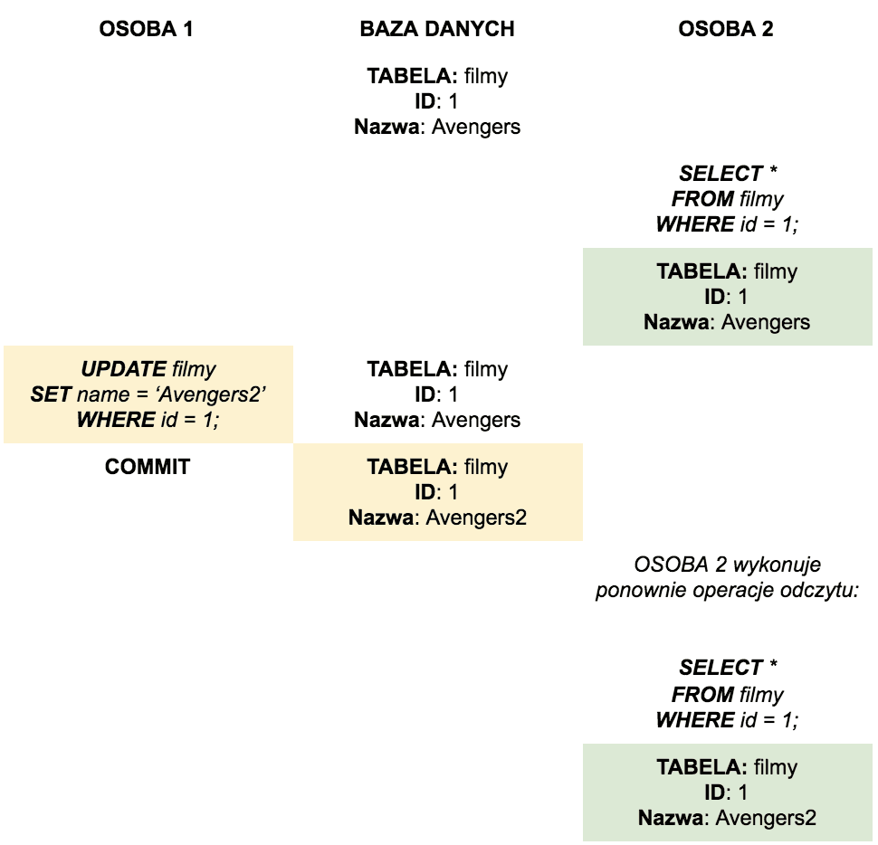

TBC.

